afspraken en leef ze na

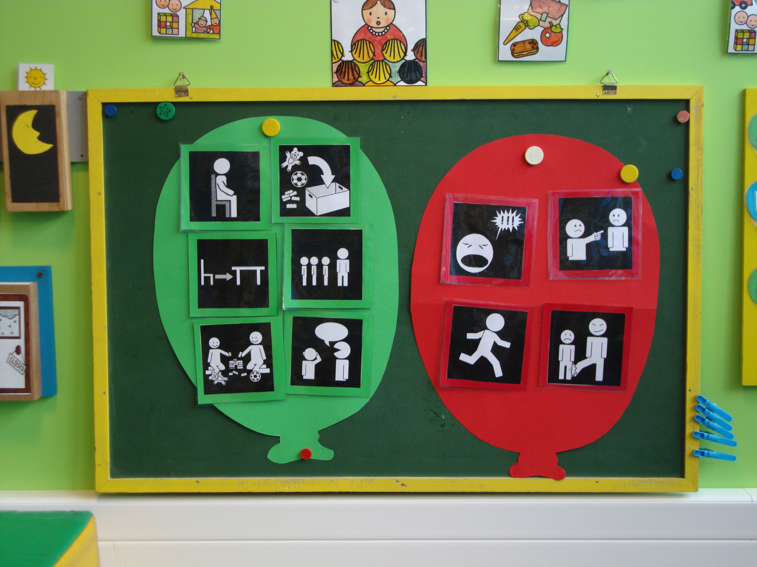

Ik maak